«В земле была нора, а в норе жил хоббит»- написал на чистом листе бумаги профессор англосаксонского языка Оксфордского университета Джон Рональд Толкин, устав от проверки экзаменационных работ своих студентов. Написал и убрал в ящик стола. Но желание выяснить, кто такой хоббит и что он делал в норе, заставило профессора задуматься о его истории……
Данный проект создан по мотивам Дж.Толкина «Хоббит» и носит название «Парабола жизни».
Деревня хоббитов находится в Средиземье, вымышленная вселенная Толкина. Берега Средиземья омывало Великое море. Хоббиты жили в деревне Шир.
Сам домик хоббита спроектирован как перевернутая парабола. Давайте вместе вспомним определение параболы в математике: «Парабола-это плоская кривая линия в форме арки».
В литературе парабола - это аллегория, под которой скрывается важная истина.
В проекте домика хоббита скрывается куда более важное значение и состояние, чем кажется снаружи. Все здесь пропитано тайной и загадкой. Кругом мы видим геометрические фигуры: ромбы в виде можжевельника, цилиндр в виде пня, круги -окно и дверь, трапеция в виде кипарисовика, треугольник-елка, все с математической точностью и какой то хоббитской небрежностью обретает смысл. Все как будто в хаосе и в тоже время на своих местах.

Домик хоббита вырывается из земли со скоростью вылетевшего снаряда в форме кривой параболы. Он смотрит на нас своими круглыми глазами-окнами и зовет в гости , приглашая отправится в страну фантазий и узнать поближе жизнь и уклад хоббитов. Давайте вместе окунемся в страну хоббитов и почувствуем себя получеловечками ростом с метр, с высокой тягой к жизни и умиротворению….
Хоббиты занимались земледелием, вели мирную, спокойную жизнь и были похожи на уменьшенных людей. Хоббиты дальние родственники людей, но никому не известно, когда они отпочковались от человеческого племени. Типичное хоббитское поселение -норы. В норах жили самые богатые и самые бедные. В надземных домах -средний класс.
Хоббиты-один из самых «политически продвинутых» народов Средиземья. Шир выписан Толкином как идиллический уголок, где нет власти, где форма правления -демократия. Хоббиты в силу своего характера не особо нуждались в том, чтобы ими кто-нибудь управлял. Общество хоббитов состояло из свободных и равноправных граждан. Понятие знатности не было вовсе. Общество хоббитов не меняется веками. Традиционность хоббитов подчеркивается нелюбовью к техническим новинкам и неприязнью к чужакам и тем кто с ними знается-ведь они могут принести перемены.
Основа хоббитского хозяйства- фермерское земледелие. Оно позволило Ширу самому обеспечивать себя продовольствием. Промышленность отсутствовала, имелись только мелкие ремесленники, удовлетворявшие бытовые нужды населения. С внешним миров Шир не общался, вся торговля была внутренней. Общались хоббиты на языке вестрен.
Как ни многообразны нечеловеческие государства Средиземья, но у них есть общие черты. Для «добрых» земель такой признак традиционность. Хоббиты не меняются, они не склонны к революционным реформам, у них неприязнь к реформам. Главная особенность нечеловеческих рас Средиземья состоит в том, что они вписаны в жесткую систему координат, они не просто не меняют привычного устройства, они не меняют мировоззрений. Хоббиты будут сидеть в своих норках и писать Алую книгу Западного Крома, в то время когда другие государства будут воевать между собой за власть и территорию.
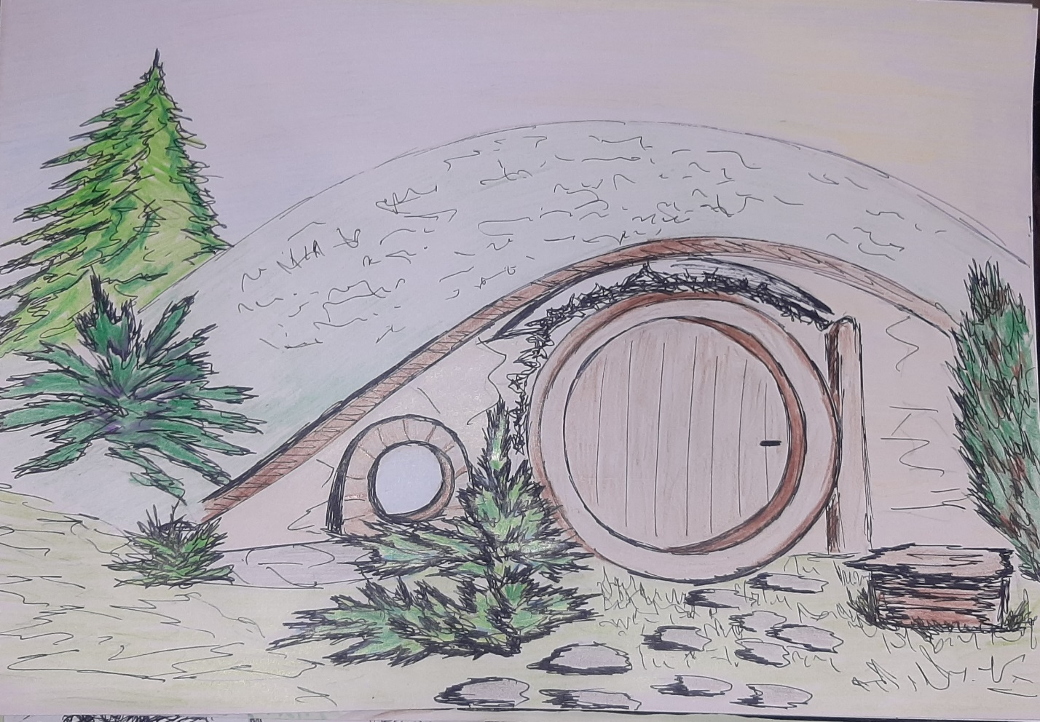

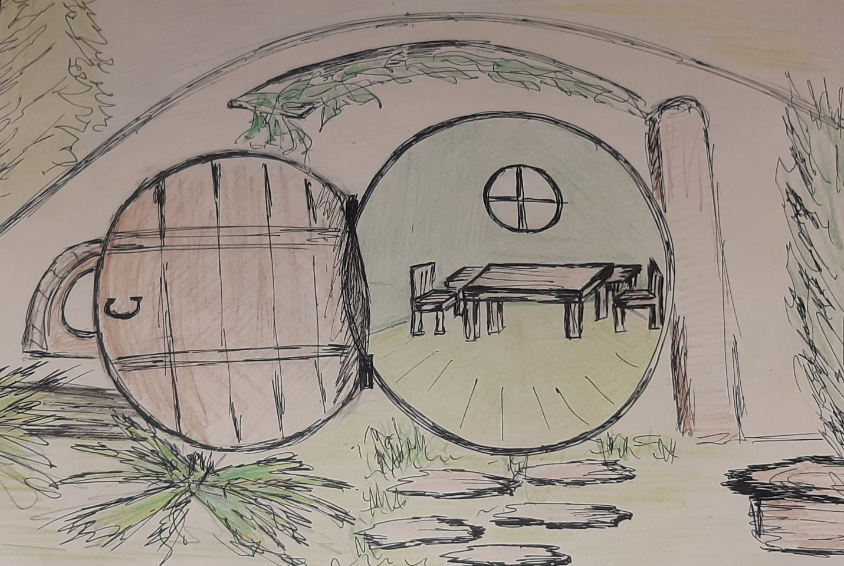

3 метра
2 метра
конструкция домика Хоббита
5 метров
2 метра

 |  |  |  |  |  |  |  |  |  |  |  |  |  |  | 3 метра
 |  |  |  |  |  |  |  |  |  |  |  |  | 2 метра
Н=2 метра
 |  |  |  |  |  | н=1,7 метра |  |  |  |  |  |  |  |  |  |  | н=1,7 метра  н=1,7 метра
Общая высота холма 2 метра
Высота помещения внутри 1,7 метра
Ассортиментная Ведомость  Кипарисовик  Ель Коника  можжевельник  Виргинский Hetz  можжевельник  Казацкий  березовый пень  природный камень  девичий виноград |  |  |  |  |  |  |  |  |  |  |  |  | конструкция домика Хоббита
 |  |  |  |  |  |  |  |  |  | 5 метров
 |  |  |  |  |  |  |  |  |  |  | 2 метра
 |  |  |  |  |  | Ассортиментная Ведомость
 |  |  |  |  |  |  | Кипарисовик
 |  |  |  |  |  |  | Ель Коника
 |  |  |  |  |  |  | можжевельник
 |  |  |  |  |  |  | Блю Карпет
 |  |  |  |  |  |  | можжевельник
 |  |  |  |  |  |  | Казацкий
 |  |  |  |  |  |  | березовый пень
 |  |  |  |  |  |  | природный камень
 |  |  |  |  |  |  | девичий виноград

